Drodzy Lotnicy i Rodzice Lotników
Tematem nowego tygodnia będzie piękne święto - Dzień Dziecka.

1.Zabawa „Jestem kulturalny” – zabawa integracyjna dla rodzeństwa lub rodzica z dzieckiem , dzieci biegają przy muzyce (utwór 1) Gdy mama mówi: – dzień dobry – dzieci trzymając się za ręce, wykonują dwa przysiady, – do widzenia – dzieci robią haczyki i podskakują wokoło, – przepraszam – dzieci przybijają piątki
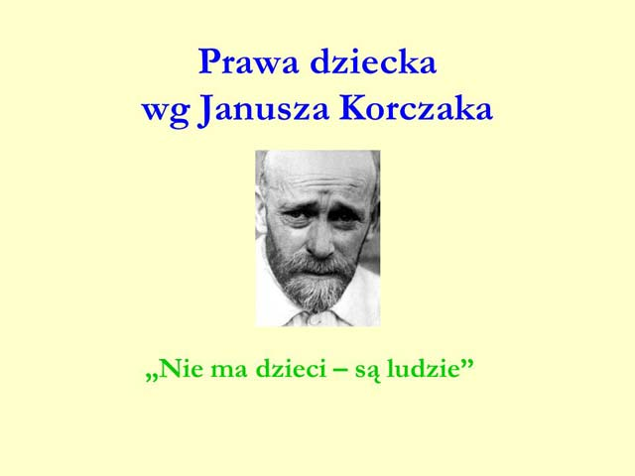

2. W wierszu Janusza Korczaka - lekarza, pisarza, wielkiego polskiego przyjaciela dzieci posłuchajcie jakie macie prawa. Na jego podstawie spróbujcie powiedzieć jakie macie prawa i śmiało z nich korzystajcie.

Prawa dziecka
Janusz Korczak
Niech się wreszcie każdy dowie i rozpowie w świecie całym, że dziecko to także człowiek, tyle że jeszcze mały. Dlatego ludzie uczeni,
którym za to należą się brawa, chcąc wielu dzieci los odmienić, stworzyli dla Was mądre prawa. Więc je na co dzień i od święta Spróbujcie dobrze zapamiętać:
Nikt mnie siłą nie ma prawa zmuszać do niczego, a szczególnie do zrobienia czegoś niedobrego.
Mogę uczyć się wszystkiego, co mnie zaciekawi i mam prawo sam wybierać, z kim się będę bawić.
Nikt nie może mnie poniżać, krzywdzić, bić, wyzywać, i każdego mogę zawsze na ratunek wzywać.
Jeśli mama albo tata już nie mieszka z nami, nikt nie może mi zabronić spotkać ich czasami.
Nikt nie może moich listów czytać bez pytania, mam też prawo do tajemnic i własnego zdania.
Mogę żądać, żeby każdy uznał moje prawa, a gdy różnię się od innych, to jest moja sprawa.
Tak się tu w wiersze poukładały prawa dla dzieci na całym świecie, byście w potrzebie z nich korzystały najlepiej, jak umiecie. Dzieci – na podstawie wiersza i swoich doświadczeń – mówią, do czego mają prawo.

3. Narysuj drugą połowę serca według wzoru – to serce dla wszystkich dzieci świata.

4. Michał z przyjaciółmi i rodzicami wybrał się na piknik z okazji Dnia Dziecka. Co mogli ze sobą zabrać? Narysuj wymyśloną przez siebie rzecz na kocu piknikowym. Ile jest osób? Dorysuj tyle jabłek, aby każdy miał własne.
